**PRÁCTICA DIAGRAMAS DE CASOS DE USO Y CLASES SOBRE UNA GESTORÍA**

**Autor:** José María Fernández Saavedra

**Curso:** 1º DAW

**Centro:** Atlántida CIDEP.



**ÍNDICE:**

* **"Diagrama de Casos de Uso"** → Página 3.
* **"Diagrama de Clases"** → Página 4.

**DIAGRAMA DE CASOS DE USO**

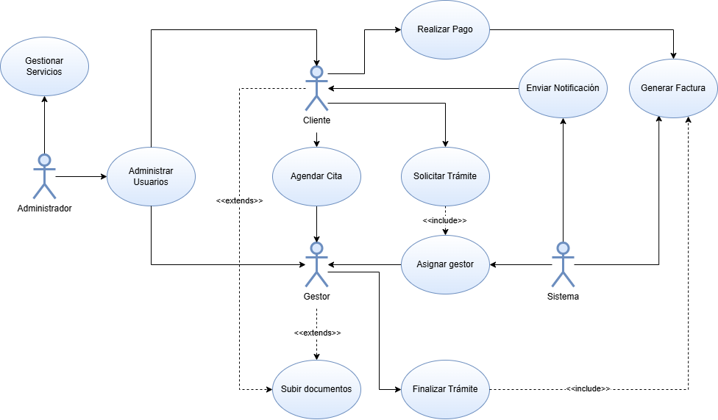

Diagrama de casos de uso del sistema de gestión de gestoría.

**Actores:**

1. Gestor
2. Cliente
3. Sistema
4. Administrador

**Casos de uso:**

1. Gestionar Servicios
2. Administrar Usuarios
3. Agendar Cita
4. Asignar gestor
5. Solicitar Trámite
6. Realizar Pago
7. Enviar notificación
8. Generar Factura
9. Subir documentos
10. Finalizar trámite

**DIAGRAMA DE CLASES**

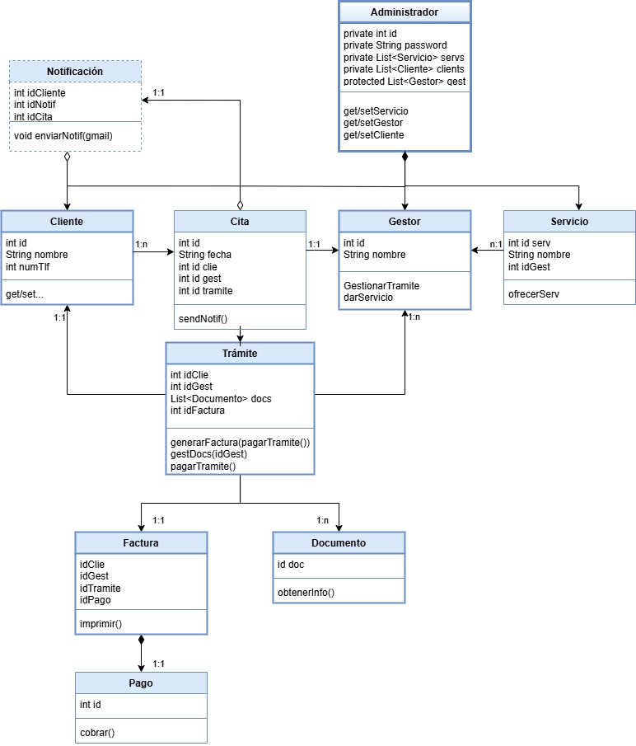

Diagrama de clases del sistema de gestión de gestoría.

**Clases:**

1. Administrador 7. Pago
2. Gestor 8. Notificación
3. Servicio 9. Documento
4. Cita
5. Cliente
6. Trámite